**Klausur Nr. 2 – Wirtschaftliches Handeln**

*Achten Sie auf klare, eindeutige Formulierungen, eine Gliederung des Textes*

*und ein sauberes Schriftbild!*

Leipzig war jahrhundertelang ein wichtiger Knotenpunkt für den Handel, sowohl in West-Ost- als auch in Nord-Süd-Richtung. Die Messe ist eine der ältesten in Deutschland. Doch nach der Wende folgte der wirtschaftliche Abstieg. Noch vor wenigen Jahren liefen 25% der Haushalte Gefahr, unter die offizielle Armutsgrenze zu fallen[1]. Heute wird Leipzig jedoch als die „Boom-Stadt Deutschlands“ beschrieben[2].

**Bearbeiten Sie die Aufgaben mithilfe des Materials M1-M6 und des Atlas!**

1. Erläutern Sie die Veränderungen der Wirtschaftsstruktur von Leipzig. __ / 7 VP

2. Arbeiten Sie zunächst die allgemeinen Merkmale eines Clusters und dann ganz konkrete Vorteile für ein im Automobil- und Zulieferindustrie-Cluster Leipzig ansässiges Unternehmen heraus. __ / 6 VP

3. Überprüfen Sie, ob die Stadt Leipzig als eine Stadt mit guten Zukunftsperspektiven eingeschätzt werden kann und die Zuschreibung „Boom-Stadt Deutschlands“ somit gerechtfertigt ist. __ / 7 VP

***VP gesamt***: ________ / 20 ***Notenpunkte***: _________ ***Mdl. Zwischennote****:* ________

**Material**

M1 Wirtschaftsstruktur Leipzigs 1991 und 2014

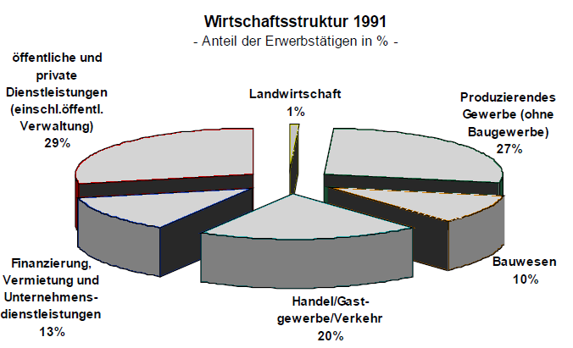

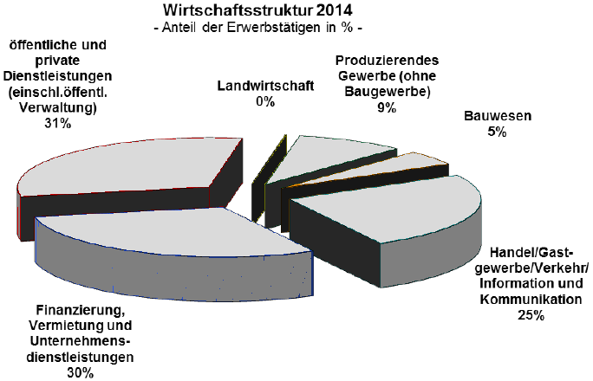

Quelle: Industrie- und Handelskammer Leipzig, 2016

M2 Kenndaten der wirtschaftlichen Entwicklung Leipzigs

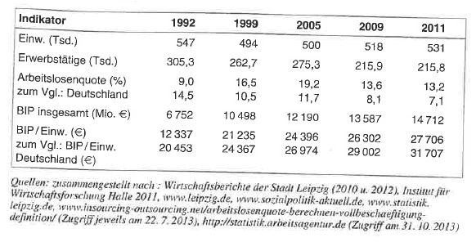

**M3** **Hochschulen[3]**

|  |  |  |  |  |
| --- | --- | --- | --- | --- |
| Name | Gegründet | Mitarbeiter | davon wissenschaft-liches Personal | Studierende |
| Universiät Leipzig | 1409 | 5 144 | 3 206 | 29 459 |
| Hochschule für Technik, Wirtschaft und Kultur | 1992 | 619 | 328 | 6 089 |
| Hochschule für Musik und Theater | 1843 | 178 | 129 | 1 161 |
| Hochschule für Telekommunikation | 1953 | 65 | 41 | 1 440 |
| Hochschule für Grafik und Buchkunst | 1764 | 99 |  | 600 |
| Berufsakademie Sachsen  Staatl. Studienakademie Leipzig | 1993 | 30 | 18 | 550 |
| HHL Leipzig Graduate School of Management | 1898 | 121 | 65 | 660 |
| FOM Hochschule für Oekonomie & Management | 1993 | 50 | 40 | 320 |
| Leipzig School of Media | 2008 | 9 | 5 | 90 |
| Vitruvius Hochschule für angewandte Wissenschaften | 2013 | 24 | 15 | 127 |

**M4**  **Capital[4] Stadte-Ranking der Städte Deutschlands hinsichtlich ihrer Zukunftsfähigkeit**

|  |  |  |
| --- | --- | --- |
| **2001** | **2011** | **2017** |
| 1. München 2. Stuttgart 3. Düsseldorf 4. Hamburg   …  49. Leipzig | 1. Hamburg  2. München  3. Frankfurt  4. Leipzig | 1. München  2. Leipzig  3. Frankfurt |

**M5 Wirtschaftsstrategie und Standortmarketing: Leipzigs Cluster**

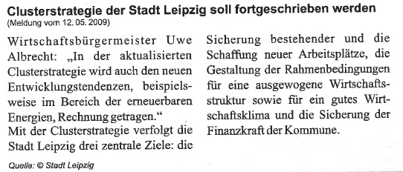

**Zu M5: Wirtschaftsstrategie und Standortmarketing: Leipzigs Cluster**

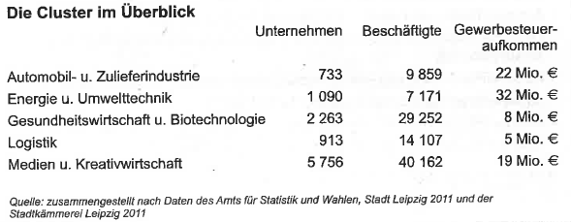

**M6: Industrieraum Halle-Leipzig 2015**

(Diercke-Atlas 2015, S. 43)

1. https://www.welt.de/print/welt_kompakt/print_wirtschaft/article141518027/Leipzig-ist-die-Boom-Stadt-Deutschlands.html (24.10.2017)
2. Ebd.
3. Wirtschaftsbericht der Stadt Leipzig 2017
4. https://www.capital.de/immobilien/die-top-10-der-deutschen-staedte (24.10.2017)